ĐẠI HỌC THÁI NGUYÊN  TRƯỜNG ĐẠI HỌC CÔNG NGHỆ THÔNG TIN VÀ TRUYỀN THÔNG | CỘNG HÒA XÃ HỘI CHỦ NGHĨA VIỆT NAM  Độc lập – Tự do – Hạnh phúc
HƯỚNG DẪN
THỰC HIỆN LẤY Ý KIỀN PHẨN HỒI TRỰC TUYẾN

Sinh viên đăng nhập vào phần mềm tra cứu điểm bằng account của mình, chọn chức năng “Ý kiến phản hồi” trên menu bên trái của trang chính, xuất hiện màn hình chọn học kỳ (Kỳ 1 năm 2012-2013), chọn đợt học (nếu không chọn hệ thống ngầm định là đợt 1), chức năng “Chọn các môn học” liệt kê các môn mà sinh viên có ý kiến phản hồi, chọn “Học phần” sau đó chọn “Chấp nhận” xuất hiện màn hình phiếu lấy ý kiến, sinh viên phản hồi môn học theo các mục đã có sẵn trong phiếu, nếu có ý kiến khác thì ghi thêm vào phần bên dưới của phiếu. Nhập mã bảo vệ và “Gửi” hoàn tất ý kiến phản hồi cho một môn.
Mỗi môn học sinh viên chỉ có thể phản hồi ý kiến một lần, hơn một lần hệ thống sẽ báo lỗi. Hệ thống sẽ mã hóa phiếu phản hồi đảm bảo tính an toàn, bảo mật thông tin cá nhân. Hướng dẫn này được gửi vào địa chỉ Email của từng sinh viên (đã được nhà trường cung cấp theo mã sinh viên).
Cụ thể từng bước thực hiện như sau:
Bước 1:
Truy cập tài khoản của sinh viên: http://ictu.edu.vn/home/

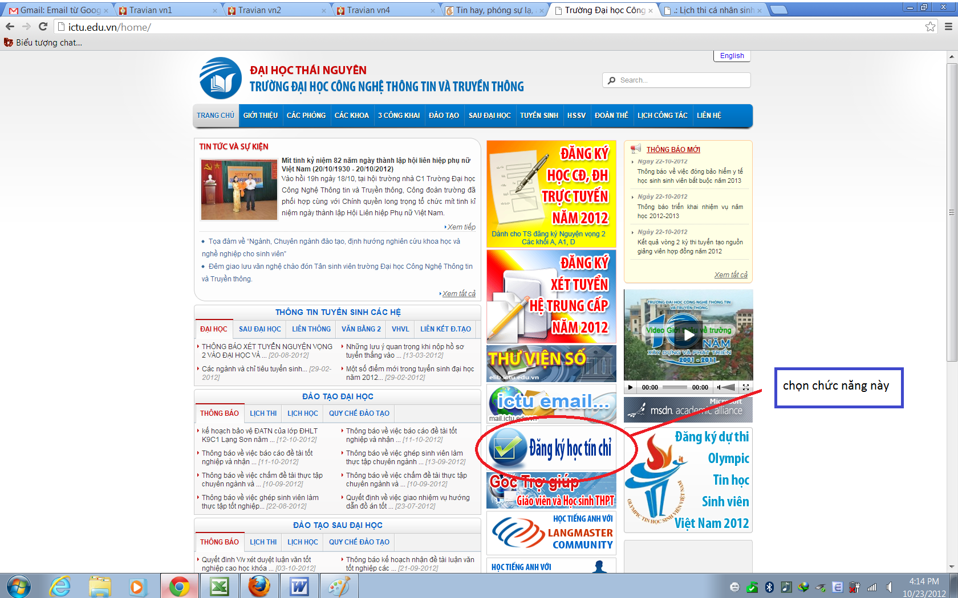
Truy cập hệ thống tra cứu điểm.
Bước 2:
Xuất hiện màn hình đăng nhập vào hệ thống xem điểm và đăng ký tín chỉ

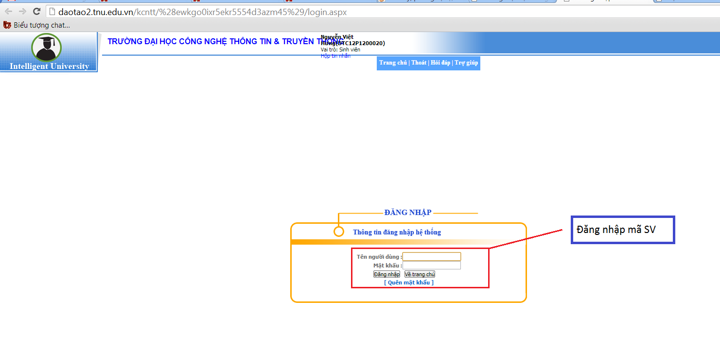
Bước 3: Nhập mã sinh viên và mật khẩu đê vào trang cá nhân

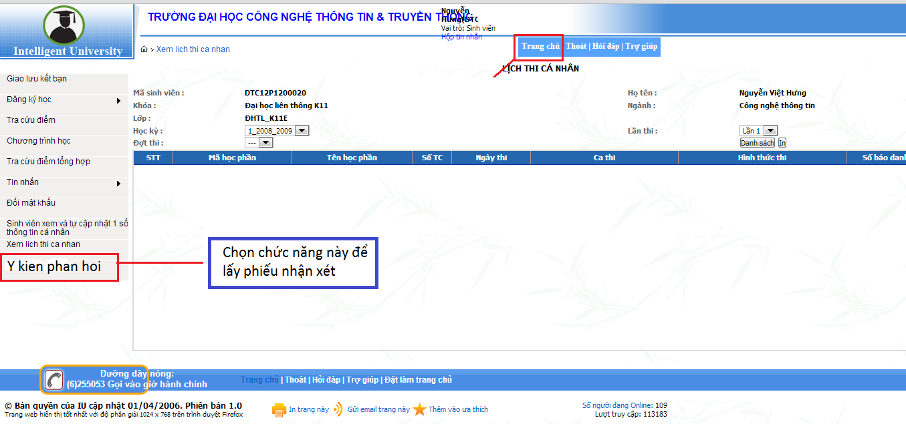

Bước 4:

Chọn “Ý kiến phản hồi” xuất hiện màn hình sau:

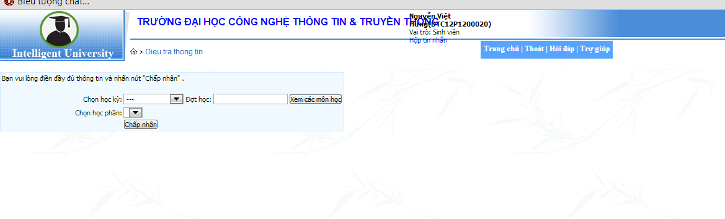
- Chọn học kỳ (theo yêu cầu của từng đợt)
- Chọn đợt học: nếu không được chọn thì hệ thông ngầm định là đợt 1
- Xem các môn học: liệt kê các môn SV đã học, chọn môn định phản hồi
- Chọn học phần và ấn “Chấp nhận”
Xuất hiện màn hình phiếu lấy ý kiến phản hồi
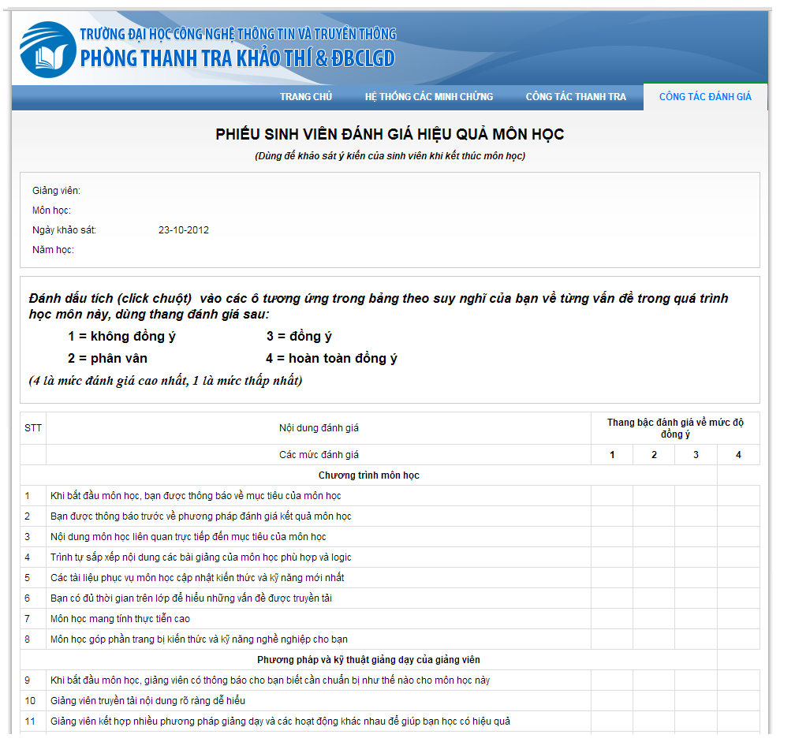
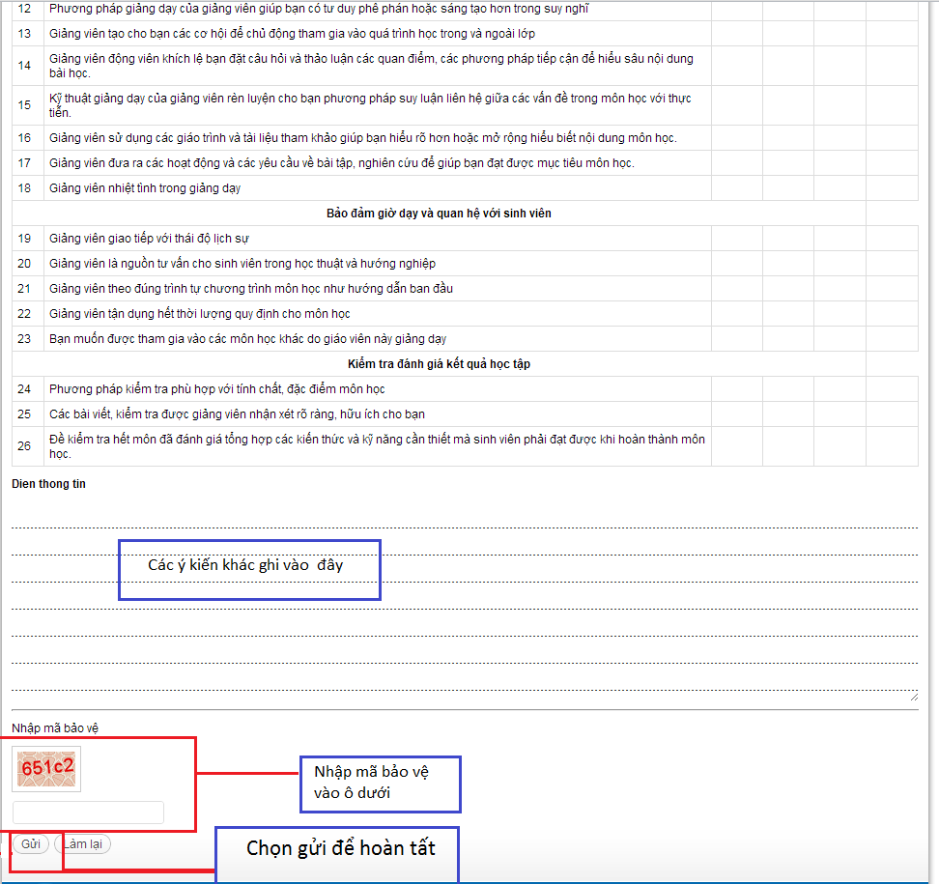

Chú ý: - Phải đánh dấu toàn bộ các ý trong câu hỏi hệ thống mới thực hiện được chức năng “GỬI”.
- Mỗi môn học sinh viên chỉ có thể có ý kiến phản hồi 1 lần, nếu nhận xét hơn 1 lần hệ thống sẽ báo lỗi.

